TRƯỜNG ĐẠI HỌC NHA TRANG
KHOA CÔNG NGHỆ THÔNG TIN



BÁO CÁO THỰC TẬP CƠ SỞ

Cài Đặt Thuật Toán Tìm Cây Khung Nhỏ Nhất Của Đồ Thị
Theo Thuật Toán Kruskal

GVHD: Nguyễn Thủy Đoan Trang
Họ Tên SV: Hoàng Thanh Sơn
MSSV: 60136746
Lớp : 60.CNTT-2

LỜI CÁM ƠN 4
I) Mục tiêu cần đạt được: 4
II) Lý do chọn đề tài 5
CHƯƠNG I : LÝ THUYẾT ĐỒ THỊ 6
1) Cây: 6
2) Cây khung của đồ thị: 7
3) Cây khung nhỏ nhất của đồ thị: 8
4) Thuật toán Kruskal (1956) 9
CHƯƠNG II PHÂN TÍCH, THIẾT KẾ CÀI ĐẶT THUẬT TOÁN 10
1) Phân tích dữ liệu, thuật toán: 10
2) Mô tả thuật toán, ý tưởng: 12
Mô tả thuật toán: 12
Ý tưởng thuật toán: 12
Ví dụ minh họa: 12
3) Cài đặt thuật toán: 19
Chứng minh tính đúng đắn của thuật toán. 23
CHƯƠNG III ỨNG DỤNG TRONG HỆ THỐNG THÔNG TIN ĐỊA LÝ (GIS) 25
1) Tổng quan về GIS 25
Cách làm việc của GIS: 25
Một số chức năng của GIS: 26
2) ức năng Network Analyst trong GIS: 27
3) Sử dụng phần mềm ArcView và giải quyết bài toán: 28
Tìm khung đường ngắn nhất đi điến các địa điểm khác: 29
Tuyến đường ngắn nhất giữa các điểm bất kỳ : 32
Tạo một điểm gốc và tìm các điểm gần đó trong khoảng cách mình tự thêm 33

LỜI CÁM ƠN

Trước tiên với tình cảm sâu sắc và chân thành nhất, cho phép em được bày tỏ lòng biết ơn đến tất cả các cá nhân và tổ chức đã tạo điều kiện hỗ trợ, giúp đỡ em trong suốt quá trình học tập và nghiên cứu đề tài này. Trong suốt thời gian từ khi bắt đầu học tập tại trường đến nay, em đã nhận được rất nhiều sự quan tâm, giúp đỡ của quý Thầy Cô và bạn bè.
Với lòng biết ơn sâu sắc nhất, em xin gửi đến quý Thầy Cô ở Khoa Công Nghệ Thông Tin đã truyền đạt vốn kiến thức quý báu cho chúng em trong suốt thời gian học tập tại trường. Nhờ có những lời hướng dẫn, dạy bảo của các thầy cô nên đề tài nghiên cứu của em mới có thể hoàn thiện tốt đẹp.
Một lần nữa, em xin chân thành cảm ơn thầy/cô – người đã trực tiếp giúp đỡ, quan tâm, hướng dẫn em hoàn thành tốt bài báo cáo này trong thời gian qua.
Bài báo cáo thực tập thực hiện trong khoảng thời gian gần 4 tuần. Bước đầu đi vào thực tế của em còn hạn chế và còn nhiều bỡ ngỡ nên không tránh khỏi những thiếu sót , em rất mong nhận được những ý kiến đóng góp quý báu của quý Thầy Cô để kiến thức của em trong lĩnh vực này được hoàn thiện hơn đồng thời có điều kiện bổ sung, nâng cao ý thức của mình.
Em xin chân thành cảm ơn!

Mục tiêu cần đạt được:
- Mức 1:
- Sử dụng ngôn ngữ C/C++ cài đặt các thuật toán cây khung nhỏ nhất của đồ thị vô hướng có trọng số 𝐺 = (𝑉, 𝐸) theo thuật toán Kruskal và tính tổng độ dài các cạnh của cây khung tìm được.
- Dữ liệu vào: File văn bản KRUSKAL.INP
  - Dòng đầu tiên chứa số đỉnh 𝑛, số cạnh 𝑚 của đồ thị.
  - 𝑚 dòng tiếp theo, mỗi dòng chứa 3 số 𝑢, 𝑣, 𝑤 cho biết cạnh (𝑢, 𝑣) có trọng số 𝑤.
Dữ liệu ra: File văn bản KRUSKAL.OUT
  - Dòng đầu tiên ghi số (𝑛 − 1) là số cạnh trong cây khung nhỏ nhất.
  - 𝑛 − 1 dòng tiếp theo, mỗi dòng gồm ba số 𝑢, 𝑣, 𝑤 cho biết cạnh (𝑢, 𝑣) là cạnh trong cây khung nhỏ nhất có trọng số 𝑤.
- Mức 2: Mô phỏng bằng đồ họa.

Lý do chọn đề tài

Lý thuyết đồ thị là một vấn đề hết sức phức tạp, hơn nữa nó chiếm một vị trí quan trọng trong khối kiến thức cơ sở của ngành công nghệ thông tin. Để hiểu được về lý thuyết đồ thị cũng như hiểu được các hoạt động của thuật toán trên đồ thị cần phải có thời gian tìm hiểu lâu dài. Các thuật toán khiến cho người học khó hiểu, khó hình dung nhất là những người mới bắt đầu học Tin Học ví dụ như thuật toán Kruskal và nếu chỉ với dòng lệnh của thuật toán, người dạy đôi khi rất khó truyền đạt ý tưởng, hoạt động của thuật toán như thế nào.
Việc sử dụng ngôn ngữ C/C++ cài đặt các thuật toán tìm cây khung nhỏ nhất của đồ thị vô hướng có trọng số G = (V, E) theo thuật toán Kruskal và tính tổng các độ dài các cạnh của cây khung tìm được, giúp em rèn luyện, nâng cao kỹ năng lập trình đã học. Hơn nữa, giúp em củng cố, ôn tập lại các kiến thức về nhập môn lập trình, kỹ thuật lập trình, toán rời rạc,…các kỹ năng lập trình về đọc, ghi file và học thêm về đồ họa
Sử dụng mô phỏng thuật toán Kruskal trên đồ thị sẽ giải quyết được vấn đề này. Bởi vì việc mô phỏng với giao diện đồ họa, rất trược quan, người sử dụng có thể tương tác với hệ thống mô phỏng. Mô phỏng sẽ giúp cho người học nhanh chóng hiểu được bản chất, hiểu được từng câu lệnh của thuật toán hoạt động như thế nào, đồng thời đánh giá được tính đúng đắn của thuật toán. Còn đối với người dạy, mô phỏng sẽ giúp cho người dạy dễ dàng truyền đạt ý tưởng cuat thuật toán, giúp cho quá trình giảng dạy tuận lợi hơn. Hơn nữa, mô phỏng làm người học hứng thú hơn khi tiếp xúc với các thuật toán trên đồ thị. Vì vậy trong khuôn khổ nghiên cứu của mình, em xin tiếp tục nghiên cứu việc cài đặt thuật toán, cũng như mô phỏng thuật toán đồ thị Tìm Cây Khung Nhỏ Nhất Kruskal.

CHƯƠNG I : LÝ THUYẾT ĐỒ THỊ

Cây:
Khái niệm về cây do Cayley đưa ra vào năm 1857 khi ông sử dụng chúng để đếm một
số dạng cấu trúc phân tử của các hợp chất hoá học hữu cơ. Lý thuyết về cây có nhiều ứng dụng trong các lĩnh vực khác nhau, đặc biệt trong tin học như sử dụng cây để xây dựng các thuật toán tổ chức cây thư mục, các thuật toán truyền dữ liệu và tìm kiếm dữ liệu, …
Định nghĩa: Một đồ thị liên thông không có chu trình và có ít nhất hai đỉnh được gọi là một cây. Rừng là đồ thị mà mỗi thành phần liên thông của nó là một cây.

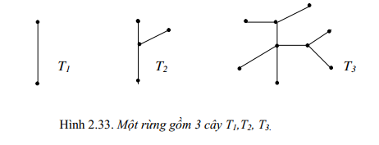

Trong một cây, có thể chọn một đỉnh nào đó làm gốc gọi là gốc của cây. Khi đócác
đỉnh treo (đỉnh bậc 1 mà không phải là gốc) được gọi là lá, các đỉnh còn lại (bậc lớn hơn 1) được gọi là đỉnh trong. Có thể nói cây là một đơn đồ thị vô hướng liên thông, phẳng đơn giản nhất.
Trong thực tế cây được áp dụng khá rộng rãi. Chẳng hạn, mô tả gia phả của một dòng họ được biểu diễn bởi một cây, cấu trúc thư mục trong máy tính là một cây.

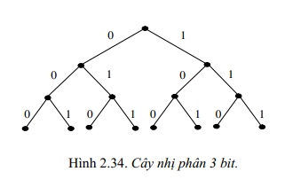
Ví dụ 2.12. Hình 2.34 là ví dụ sử dụng cây để biểu diễn chuỗi nhị phân 3 bit.

Định lý: Giả sử T là đồ thị vô hướng n đỉnh. Các mệnh đề sau đây là tương đương:
- T là cây.
- T không chứa chu trình và có n −1 cạnh.
- T liên thông và có n −1 cạnh.
- T liên thông và mỗi cạnh của nó đều là cầu.
- Hai đỉnh bất kỳ của T được nối với nhau bởi đúng một đường đi (đơn).
- T không chứa chu trình nhưng hễ thêm vào một cạnh ta thu được một chu trình.

Cây khung của đồ thị:
Định nghĩa: Cây khung của một đơn đồ thị vô hướng liên thông G là cây chứa tất cả
các đỉnh của G .
Ví dụ: Trên Hình 2.36 là đồ thị G và một số cây khung của nó.

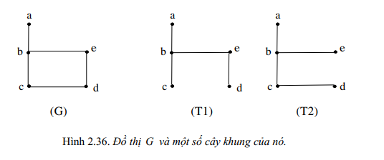

Trong một đồ thị vô hướng liên thông có thể có nhiều cây khung của nó. Cayley [2,4] đã chứng minh được rằng đồ thị đầy đủ Kn có n n−2 cây khung.
Một cách đơn giản để xác định cây khung của một đồ thị là ta tìm cách loại bỏ các
cạnh của các chu trình để đồ thị không còn bất kỳ chu trình nào. Dễ dàng thấy rằng số cạnh bỏ đi trong đồ thị n đỉnh và m cạnh để thu được một cây khung là m  (n 1). Tuy nhiên, việc loại bỏ cạnh để đồ thị không còn chu trình là không hiệu quả vì đòi hỏi phải nhận biết được các chu trình trong đồ thị. Phần sau đây sử dụng các thuật toán DFS hoặc BFS để xác định cây khung của đồ thị.

Cây khung nhỏ nhất của đồ thị:
Định nghĩa Giả sử G là một đồ thị đơn vô hướng liên thông gồm n đỉnh và có trọng số
các cạnh. Khi đó, cây khung nhỏ nhất của G là cây khung có tổng trọng số các cạnh là nhỏ
nhất.
Bài toán xác định cây khung nhỏ nhất (Shortest Spanning tree - SST) của đồ thị được ứng dụng nhiều trong đời sống. Chẳng hạn, bài toán xây dựng hệ thống đường sắt nối những thành phố sao cho hành khách có thể đến bất kỳ thành phố nào và kinh phí xây dựng hệ thống đường sắt phải nhỏ nhất. Tương tự là bài toán nối mạng cho n máy tính sao cho chi phí nối mạng (độ dài dây cáp nối các máy tính) là nhỏ nhất, …
Phần sau đây trình bày thuật toán cơ bản xây dựng cây khung nhỏ nhất của đồ thị, thuật toán Kruscal. Thuật toán này đều có độ phức tạp thời gian đa
thức O( n 2 ). Nội dung của thuật toán này được áp dụng theo kiểu thuật toán tham lam bằng cách lần lượt ghép các cạnh có trọng số nhỏ nhất sao cho không tạo thành chu trình. Như đã biết, thuật toán tham lam là một thủ tục thực hiện một lựa chọn tối ưu ở mỗi giai đoạn. Việc tối ưu hóa ở mỗi giai đoạn không đảm bảo cho lời giải tối ưu toàn cục của bài toán. Nhưng trong trường hợp này, việc xác định cây khung nhỏ nhất của đồ thị sử dụng kiểu thuật toán tham lam lại cho lời giải tối ưu.

Thuật toán Kruskal (1956)
Nội dung chính của thuật toán Kruskal là xây dựng dần tập cạnh cho cây khung T bắtđầu từ T =. Đầu tiên, sắp xếp các cạnh của đồ thị theo thứ tự không giảm theo trọng số.Tiếp theo, lần lượt ghép các cạnh trong danh sách có trọng số nhỏ đến cạnh có trọng số lớn hơn để bổ sung vào T sao cho không tạo ra chu trình trong T. Thuật toán sẽ kết thúc khi T có n 1 cạnh. Thuật toán Kruscal được mô tả như sau:
Procedure Kruskal;
T :=∅;
For i:=1 To n-1 Do Begin
Chọn e là cạnh có trọng số nhỏ nhất trong E;
If (T e không chứa chu trình) Then T :=T e;
E:= E\{e};
End;
Ví dụ Xác định cây khung của đồ thị trên Hình 2.37 theo thuật toán Kruskal.
Đầu tiên gán T := và sắp xếp các cạnh theo thứ tự không giảm của trọng số:
ab, fc, ce, cd, de, bc, fd, bf, af
Tiếp theo, lần lượt ghép các cạnh từ bên trái qua trong danh sách vào T sao cho không tạo thành chu trình và đủ 5 cạnh. Ta nhận được
T = {ab, fc, ce, cd, bc}
là cây khung nhỏ nhất của đồ thị đã cho.
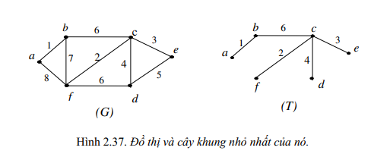

Trong lập trình, để kiểm tra trong quá trình ghép cạnh cho T có tạo chu trình hay
không, ta có thể dùng phương pháp sau: Phân hoạch các đỉnh thành các tập con không giao nhau, mỗi tập xác định một cây con trong T . Chẳng hạn, đối với ví dụ trên, đầu tiên ta có các tập {a},{b},{c},{d},{e},{ f }. Sau hai bước đầu tiên bổ sung ab, fc vào T ta có các tập con {a,b},{c, f },{d},{e}. Ở hai bước tiếp theo khi ce,cd được chọn ta có các tập con
{a,b},{c, f ,e,d}. Cạnh được chọn tiếp theo là de , khi đó hai đầu của nó cùng thuộc vào tập con {c, f ,e,d} nên sẽ tạo thành chu trình trong tập này. Vì vậy nó không được bổ sung vào cây T .

CHƯƠNG II PHÂN TÍCH, THIẾT KẾ CÀI ĐẶT THUẬT TOÁN

Phân tích dữ liệu, thuật toán:
Dữ liệu vào: File văn bản KRUSKAL.INP (đuôi .txt)
- Dòng đầu tiên chứa số đỉnh 𝑛, số cạnh 𝑚 của đồ thị.
- 𝑚 dòng tiếp theo, mỗi dòng chứa 3 số 𝑢, 𝑣, 𝑤 cho biết cạnh (𝑢, 𝑣) có trọng số 𝑤.
Dữ liệu ra: File văn bản KRUSKAL.OUT (đuôi .txt)
  - Dòng đầu tiên ghi số (𝑛 − 1) là số cạnh trong cây khung nhỏ nhất.
  - 𝑛 − 1 dòng tiếp theo, mỗi dòng gồm ba số 𝑢, 𝑣, 𝑤 cho biết cạnh (𝑢, 𝑣) là cạnh trong cây khung nhỏ nhất có trọng số 𝑤.
Ví dụ:

Dữ liệu vào
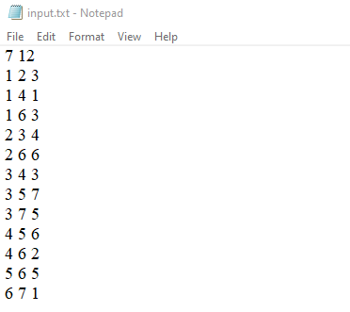
Dữ liệu ra
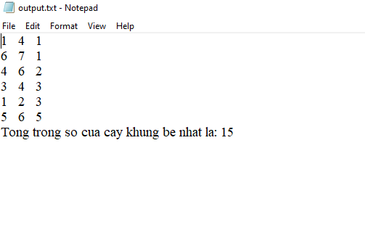

Mô tả thuật toán, ý tưởng:

Mô tả thuật toán:
Thuật toán Kruskal dựa trên mô hình xây dựng cây khung nhỏ nhất bằng thuật toán hợp nhất.
- Thuật toán không xét các cạnh với thứ tự tuỳ ý.
- Thuật toán xét các cạnh theo thứ tự đã sắp xếp theo trọng số.
Để xây dựng tập n-1 cạnh của cây khung nhỏ nhất - tạm gọi là tập K, Kruskal đề nghị cách kết nạp lần lượt các cạnh vào tập đó theo nguyên tắc như sau:
- Ưu tiên các cạnh có trọng số nhỏ hơn.
- Kết nạp cạnh khi nó không tạo chu trình với tập cạnh đã kết nạp trước đó.
Đó là một nguyên tắc chính xác và đúng đắn, đảm bảo tập K nếu thu đủ n - 1 cạnh sẽ là cây khung nhỏ nhất.

Ý tưởng thuật toán:
Bước 1: Sắp xếp các cạnh của đồ thị theo thứ tự trọng số tăng dần.
Bước 2: Khởi tạo.
Bước 3: Lần lượt lấy từng cạnh đã sắp xếp, nếu không tạo thành chu trình.
Bước 4: Nếu đủ n-1 phần tử thì dừng, ngược lại làm tiếp bước 3.

Ví dụ minh họa:
Cho đồ thị G như hình vẽ:. Yêu cầu tìm ra cây khung nhỏ nhất của đồ thị G.
G gồm có 7 đỉnh
Đồ thị G có n phần tử. Thuật toán Kruskal sẽ dừng khi có n-1 trong tập hợp T
n = 7
Vậy số cạnh trong tập hợp T: n - 1 = 7 - 1 = 6(*)

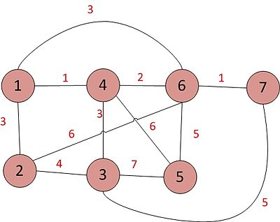

Bước 1: Liệt kê tất cả cạnh với trọng số của cạnh đó: Dựa vào đồ thị ta liệt kê ra các cạnh gồm đỉnh đầu, đỉnh cuối và trọng số:
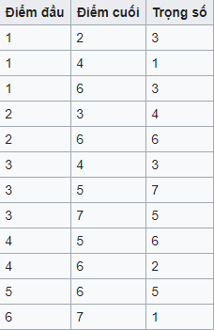

Bước 2: Sắp xếp các cạnh theo trọng số tăng dần:
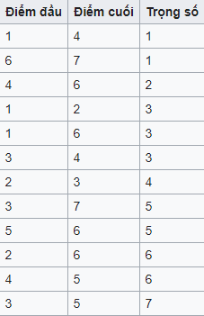
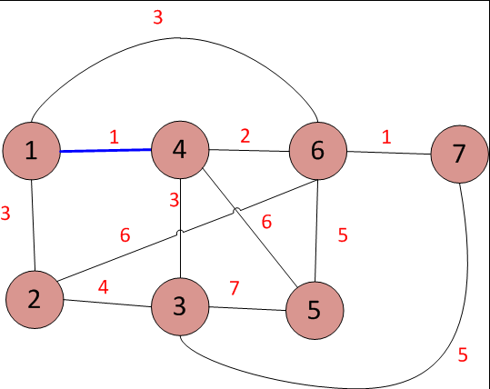
Bước 3: Dựa vào kết quả ở bước 2. Ta tiến hành tìm cây khung bằng thuật toán Kruskal

1-4-1: Ta nhận thấy cạnh 1-4 không tạo ra một chu trình nào. Vì vậy, thêm 1-4 vào tập hợp.

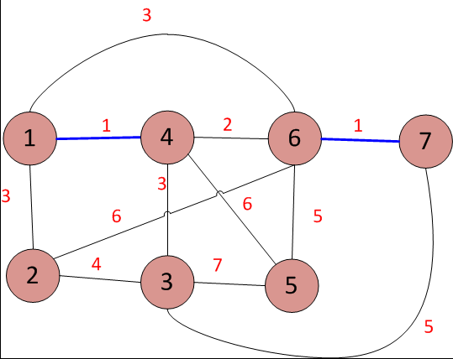

6-7-1: Ta nhận thấy cạnh 6-6 không tạo ra chu trình nào. Vì vậy, thêm 6-7 vào tập hợp.
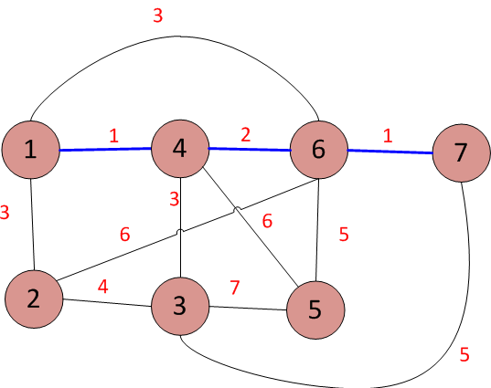

4-6-2: Ta nhận thấy cạnh 4-6 không tạo ra một chu trình nào. Vì vậy, thêm 4-6 vào tập hợp.

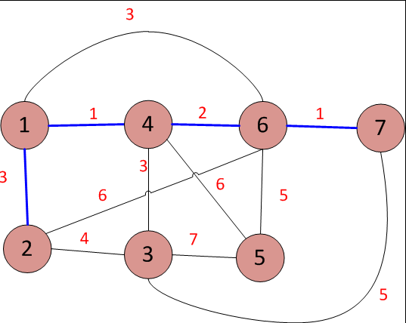

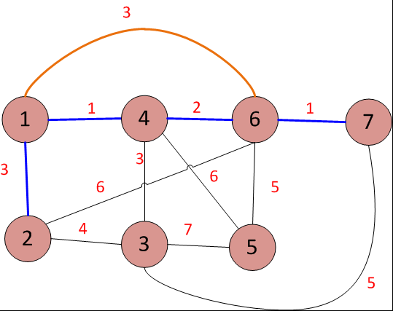
1-2-3: Ta nhận thấy cạnh 1-2 không tạo ra một chu trình nào. Vì vậy, thêm 1-2 vào tập hợp.

1-6-3: Ta nhận thấy cạnh 1-6 tạo ra một chu trình. Không thêm vào tập hợp.
3-4-3: Ta nhận thấy cạnh 3-4 không tạo ra một chu trình. Vì vậy, thêm 3-4 vào tập hợp.

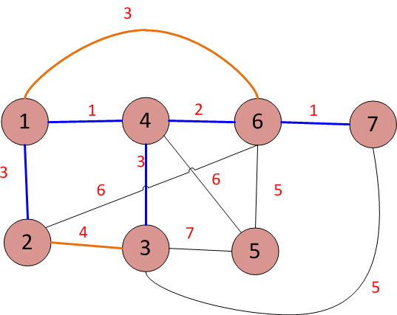

2-3-4: Ta nhận thấy cạnh 2-3 tạo ra một chu trình. Không thêm vào tập hợp.

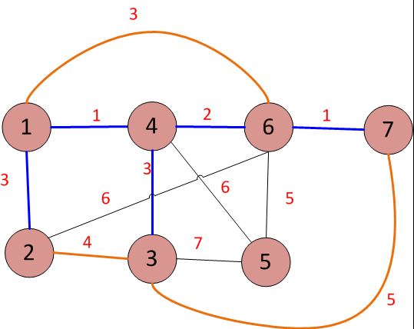

3-7-5: Ta nhận thấy cạnh 3-7 tạo ra một chu trình. Không thêm vào tập hợp.

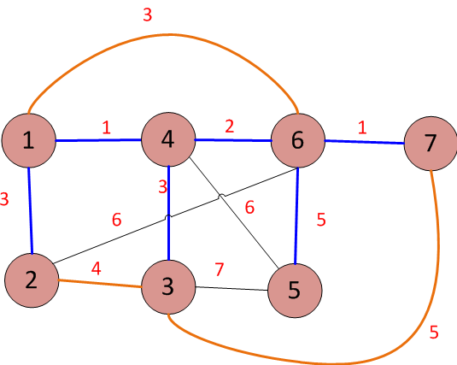

5-6-5: Ta nhận thấy cạnh 5-6 không tạo ra một chu trình nào. Vì vậy, thêm 5-6 vào tập hợp.
Đến đây, ta đã tìm được 6 cạnh. Vậy kết thúc thuật toán. (Thỏa (*))
Kết quả: Ta được đồ thị sau
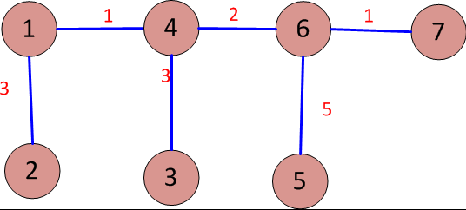

Với tổng chi phí là: Ta cộng tất cả các trọng số giữa các đỉnh lại với nhau
- Vậy tổng chi phí: 3 + 1 + 3 + 2 + 5 + 1 = 15

- Cài đặt thuật toán:

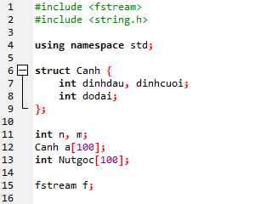

Khai báo thư viện, cấu trúc để lưu cạnh đồ thị, các biến cần dùng và fstream f để đọc FILE input.txt

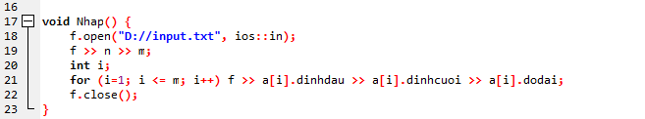

Tạo hàm Nhập để đọc FILE input.txt chứa số đỉnh (n), số cạnh (m) và độ dài hay trọng số lần lượt.
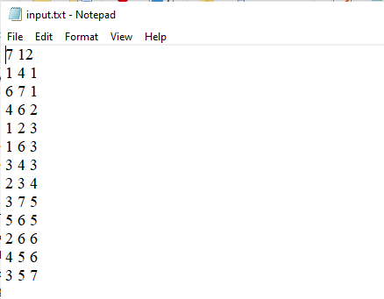

FILE input.txt có 7 đỉnh và 12 cạnh.

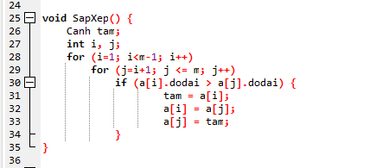

Ta thực hiện sắp xếp độ dài (trọng số) các cạnh tăng dần (sắp xếp nổi bọt).

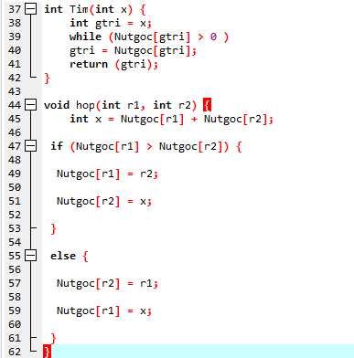

Thuật toán Hợp nhất cây

Phương pháp hợp nhất cây để tìm vùng liên thông trên đồ thị vô hướng G=(V, E):
Mỗi cây được đại diện bởi gốc của nó (vì khi biết gốc, có thể duyệt tìm các nút trong cây). Quy ước gốc của cây được gắn với một trọng số âm là w mà |w| (giá trị) bằng số nút trong cây, còn mỗi nút khác gốc được gắn với một trọng số dương là số hiệu đỉnh của nút gốc.
Ban đầu mỗi đỉnh i (“i=1, 2,…, n) được coi là một cây có duy nhất một nút là i làm gốc với trọng số là w(i)= -1. Sau đó thực hiện:
Vòng lặp {
duyệt lần lượt mọi cạnh (x, y) thuộc E.

Nếu 2 đỉnh x, y của cạnh thuộc hai cây có gốc khác nhau là r₁ và r₂
(x thuộc cây có gốc r₁, y thuộc cây có gốc r₂) thì hợp nhất hai cây này như sau :

+ Đặt s = w(r₁) + w(r₂).

+ Nếu |w(r₁)|<|w(r₂)| (số nút trong cây r₁ ít hơn số nút trong cây r₂) thì chọn gốc của cây hợp nhất là r₂. Do đó gán cho r₂ trọng số là s và các nút trong cây gốc r₁ gán trọng số là r₂ (coi như cây có gốc r₁ được nạp thêm vào cây có gốc r₂)

+ Nếu |w(r₁)|>|w(r₂)| chọn gốc của cây hợp nhất là r₁. Do đó gán cho r₁ trọng số s và các nút trong cây gốc r₂ gán trọng số r₁ (cây có gốc r₂ được nạp vào cây gốc r₁)
}
Lặp cho đến khi duyệt hết các cạnh.

VD: Tìm cây khung nhỏ nhất của đồ thị cho trong hình 5.1 dưới.
Bước khởi tạo. Đặt T:=∅ . Sắp xếp các cạnh của đồ thị theo thứ tự không giảm của độ dài ta có dãy:
(3,5) , (4,6) , (4,5) , (5,6) , (3,4) , (1,3) , (2,3) , (2,4) , (1,2)
dãy độ dài tương ứng của chúng
4, 8, 9, 14, 16, 17, 18, 20, 33.

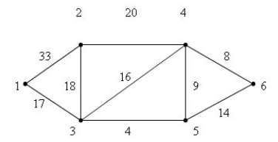

Ở ba lần đầu tiên ta lần lượt bổ sung vào tập T các cạnh (3,5) , (4,6) , (4,5). Rõ ràng nếu thêm cạnh (5,6) vào T thì sẽ tạo thành 2 cạnh (4,5), (4,6) đã có trong T chu trình. Tình huống tương tự cũng xảy ra đối với cạnh (3,4) là cạnh tiếp theo của dãy. Tiếp theo ta bổ sung cạnh (1,3), (2,3) vào T và thu được tập T gồm 5 cạnh:
T = { (3,5) , (4,6) , (4,5) , (1,3) , (2,3) } độ dài cây khung nhỏ nhất = 56
Chính là tập cạnh của cây khung nhỏ nhất cần tìm.

Chứng minh tính đúng đắn của thuật toán.
Đầu tiên ta có sáu tập con 1 phần tử: {1}, {2}, {3}, {4}, {5}, {6} . Sau khi bổ sung cạnh (3, 5), ta có các tập con {1}, {2}, {3,5}, {4}, {6} . Ở bước thứ 2, ta chọn cạnh (4, 6), ta có các tập con {1}, {2}, {3,5}, {4,6}, bước 3 ta thêm cạnh (4,5) khi đó hai tập con được nối lại và danh sách các tập con là {1}, {2} , {3, 5, 4, 6} . Cạnh có độ dài tiếp theo là (4,6), do hai đầu của nó thuộc vào cùng một tập con {3,4,5,6} , nên nó sẽ tạo thành chu trình trong tập này. Vì vậy cạnh này không được chọn. Và thuật toán sẽ tiếp tục chọn cạnh tiếp theo để khảo sát …
Như vậy, để giải quyết vấn đề này ta phải xây dựng hai thủ tục: Kiểm tra xem hai đầu u, v của cạnh e=(u,v) có thuộc vào hai tập con khác nhau hay không, và trong trường hợp câu trả lời là khẳng định, nối hai tập con tương ứng thành một tập. Mỗi tập con trong phân hoạch có thể lưu trữ như là một cây có gốc, và khi đó mỗi gốc sẽ được sử dụng làm nhãn nhận biết tập con tương ứng.
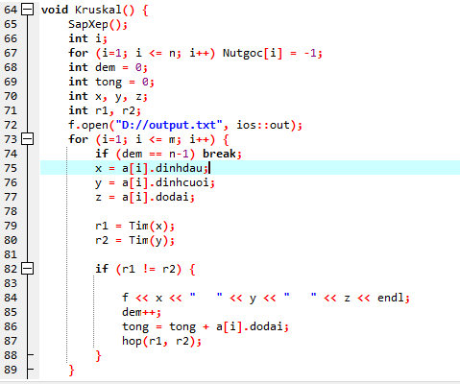

Ta thực hiện xuất FILE output.txt chứa các đỉnh đầu, đỉnh cuối, độ dài (trọng số) và tổng của độ dài các cạnh khi tìm ra cây khung nhỏ nhất.

FILE output.txt
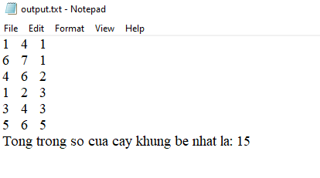

CHƯƠNG III ỨNG DỤNG TRONG HỆ THỐNG THÔNG TIN ĐỊA LÝ (GIS)

Tổng quan về GIS
Hệ Thông tin địa lý - GIS (Geographical Information System) là một công cụ máy tính để lập bản đồ và phân tích các sự vật, hiện tượng thực trên trái đất. Công nghệ GIS kết hợp các thao tác cơ sở dữ liệu thông thường (như cấu trúc hỏi đáp) và các phép phân tích thống kê, phân tích địa lý, trong đó phép phân tích địa lý và hình ảnh được cung cấp duy nhất từ các bản đồ. Những khả năng này phân biệt GIS với các hệ thống thông tin khác và khiến cho GIS có phạm vi ứng dụng rộng trong nhiều lĩnh vực khác nhau. GIS cho phép tạo lập bản đồ, phối hợp thông tin, khái quát các viễn cảnh, giải quyết các vấn đề phức tạp, và phát triển các giải pháp hiệu quả mà trước đây không thực hiện được. GIS là một công cụ được các cá nhân, tổ chức, trường học, chính phủ và các doanh nghiệp sử dụng nhằm hướng tới các phương thức mới giải quyết vấn đề. Lập bản đồ và phân tích địa lý không phải là kỹ thuật mới, nhưng GIS thực thi các công việc này tốt hơn và nhanh hơn các phương pháp thủ công cũ. Trước công nghệ GIS, chỉ có một số ít người có những kỹ năng cần thiết để sử dụng thông tin địa lý giúp ích cho việc giải quyết vấn đề và đưa ra các quyết định.
Ngày nay, GIS là một ngành công nghiệp hàng tỷ đô la với sự tham gia của hàng trăm nghìn người trên toàn thế giới. GIS được dạy trong các trường phổ thông, trường đại học trên toàn thế giới. Các chuyên gia của mọi lĩnh vực đều nhận thức được những ưu điểm của sự kết hợp công việc của họ và GIS.

Cách làm việc của GIS:

GIS lưu giữ thông tin về thế giới thực dưới dạng tập hợp các lớp chuyên đề có thể liên kết với nhau nhờ các đặc điểm địa lý. Điều này đơn giản nhưng vô cùng quan trọng và là một công cụ đa năng đã được chứng minh là rất có giá trị trong việc giải quyết nhiều vấn đề thực tế, từ thiết lập tuyến đường phân phối của các chuyến xe, đến lập báo cáo chi tiết cho các ứng dụng quy hoạch, hay mô phỏng sự lưu thông khí quyển toàn cầu.

Mô hình Vector và Raster: Hệ thống thông tin địa lý làm việc với hai dạng mô hình dữ liệu địa lý khác nhau về cơ bản - mô hình vector và mô hình raster. Trong mô hình vector, thông tin về điểm, đường và vùng được mã hoá và lưu dưới dạng tập hợp các toạ độ x,y. Vị trí của đối tượng điểm, như lỗ khoan, có thể được biểu diễn bởi một toạ độ đơn x,y. Đối tượng dạng đường, như đường giao thông, sông suối, có thể được lưu dưới dạng tập hợp các toạ độ điểm. Đối tượng dạng vùng, như khu vực buôn bán hay vùng lưu vực sông, được lưu như một vòng khép kín của các điểm toạ độ.

Mô hình vector rất hữu ích đối với việc mô tả các đối tượng riêng biệt, nhưng kém hiệu quả hơn trong miêu tả các đối tượng có sự chuyển đổi liên tục như kiểu đất hoặc chi phí ước tính cho các bệnh viện. Mô hình raster được phát triển cho mô phỏng các đối tượng liên tục như vậy. Một ảnh raster là một tập hợp các ô lưới. Cả mô hình vector và raster đều được dùng để lưu dữ liệu địa lý với nhưng ưu điểm, nhược điểm riêng, Các hệ GIS hiện đại có khả năng quản lý cả hai mô hình này.

Một số chức năng của GIS:

Nhập dữ liệu: Trước khi dữ liệu địa lý có thể được dùng cho GIS, dữ liệu này phải được chuyển sang dạng số thích hợp. Quá trình chuyển dữ liệu từ bản đồ giấy sang các file dữ liệu dạng số được gọi là quá trình số hoá.

Công nghệ GIS hiện đại có thể thực hiện tự động hoàn toàn quá trình này với công nghệ quét ảnh cho các đối tượng lớn; những đối tượng nhỏ hơn đòi hỏi một số quá trình số hoá thủ công (dùng bàn số hoá). Ngày nay, nhiều dạng dữ liệu địa lý thực sự có các định dạng tương thích GIS. Những dữ liệu này có thể thu được từ các nhà cung cấp dữ liệu và được nhập trực tiếp vào GIS.

Thao tác dữ liệu: Có những trường hợp các dạng dữ liệu đòi hỏi được chuyển dạng và thao tác theo một số cách để có thể tương thích với một hệ thống nhất định. Ví dụ, các thông tin địa lý có giá trị biểu diễn khác nhau tại các tỷ lệ khác nhau (hệ thống đờng phố được chi tiết hoá trong file về giao thông, kém chi tiết hơn trong file điều tra dân số và có mã bưu điện trong mức vùng). Trước khi các thông tin này được kết hợp với nhau, chúng phải được chuyển về cùng một tỷ lệ (mức chính xác hoặc mức chi tiết). Đây có thể chỉ là sự chuyển dạng tạm thời cho mục đích hiển thị hoặc cố định cho yêu cầu phân tích. Công nghệ GIS cung cấp nhiều công cụ cho các thao tác trên dữ liệu không gian và cho loại bỏ dữ liệu không cần thiết.

ức năng Network Analyst trong GIS:
Trong cuộc sống thường nhật hoặc trong hoạt động kinh doanh, chúng ta thường gặp những câu hỏi như:
Đi đường nào ngắn nhất từ điểm A đến điểm B?
Một người muốn ghé thăm một chuỗi cửa hàng, vậy vị khách hàng tiềm năng này nên chọn chi nhánh nào của cửa hàng đó để đỡ tốn thời gian đi lại nhất?
Khi có tai nạn xảy ra thì đội tuần tra hoặc xe cứu thương nào được lựa chọn cử đến ứng cứu nhằm đảm bảo thời gian ngắn nhất?
Việc đưa ra đáp án cho các câu trả lời trên đòi hỏi phải phân tích không gian dựa trên hệ thống mạng lưới như phân tích tuyến đường đi ngắn nhất/ nhanh nhất, tuyến đường đi tối ưu, khu vực cung cấp dịch vụ, tìm cơ sở dịch vụ gần nhất,… Network Analyst là một công cụ hỗ trợ ra quyết định nhanh và hiệu quả cho các bài toán này.
Network Analyst cho phép mô phỏng mô hình mạng lưới thực tế phức tạp với các điều kiện hạn chế như đường một chiều, đường cấm, giới hạn tốc độ, thời gian, giới hạn phương tiện, chướng ngại vật,…
Với Network Analyst, các doanh nghiệp, dịch vụ công và các tổ chức khác được hỗ trợ điều hành hoạt động và ra quyết định chiến lược một cách hiệu quả hơn. Các tổ chức này có được sự hiểu biết tốt hơn về các thị trường năng động, cả ở hiện tại và tiềm năng trong tương lai, khi họ biết được ai đã và có thể sử dụng hàng hóa và dịch vụ của họ. Chi phí vận chuyển có thể được giảm bằng cách tối ưu hóa chuỗi các điểm dừng (điểm đến) và tuyến đường đến các điểm dừng đó trong điều kiện giao thông thực tế. Ví dụ như trong một dự án của công ty môi trường đô thị sử dụng Network Analyst để đặt các điểm thu gom rác nhằm thu gom rác của thành phố một cách tối đa, giảm thiểu chi phí và sau đó thì tìm lộ trình tối ưu nhất để xe thu gom rác tại các điểm đã định. Dịch vụ khách hàng có thể được nâng cao thông qua thời gian đáp ứng nhanh hơn và các địa điểm thuận tiện hơn. Network Analyst tạo cho người dùng cái nhìn và sự phân tích tổng quan để đưa ra các giải pháp phù hợp.
Đối với các nhà nghiên cứu và phân tích, Network Analyst cung cấp khả năng quyết định mạng lưới các tuyến đường có chi phí thấp nhất giữa một tập hợp các điểm khởi hành và tập hợp các điểm đến. Ma trận chi phí này sẽ là dữ liệu đầu vào cho các phân tích sâu rộng hơn.
Tương tự như vậy, một vài phép phân tích trong thống kê không gian sẽ cung cấp kết quả chính xác hơn khi khoảng cách trong mạng lưới thực tế được sử dụng thay thế cho khoảng cách tính theo đường chim bay. Phân tích sự cố giao thông là một ví dụ, khi đó chúng ta cần xác định các cụm vị trí thường xảy ra tai nạn giao thông, nguyên nhân xảy ra tai nạn và thực hiện các hành động để giảm thiểu số tai nạn. Vì các phương tiện di chuyển trên đường phố nên việc xác định cụm các tai nạn với khoảng cách tính theo mạng lưới giao thông thực tế đưa đến kết quả chính xác hơn nhiều so với sử dụng khoảng cách thẳng theo đường chim bay.
Nhận ra những ưu điểm nổi bật của công cụ Network Analyst trong phân tích mạng phục vụ quản lý, quy hoạch dịch vụ, đô thị…, trong những năm gần đây, Tư vấn GeoViệt đã tiến hành nghiên cứu bộ công cụ, các bài toán ứng dụng thực tế và xây dựng tài liệu đào tạo với mục tiêu nâng cao kỹ năng và thúc đẩy việc ứng dụng Network Analyst trong thực tế tại Việt Nam.

Sử dụng phần mềm ArcView và giải quyết bài toán:
Ở đây mình sử dụng phần mềm ArcView :
Tạo 2 lớp dữ liệu : lớp đường (streets) và lớp điểm (Mã địa lý)
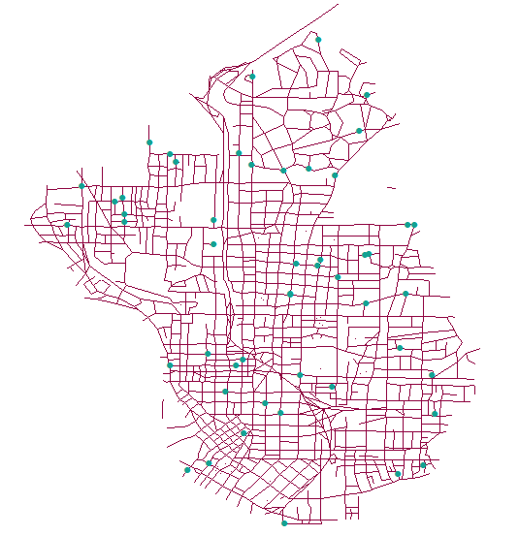

Bảng thuộc tính của lớp Đường (streets) gồm: Mã đường, Tên đường, chiều dài,…
Bảng thuộc tính của lớp điểm gồm: Mã điểm, Tên điểm, Tọa độ X,Tọa độ Y,…

Tìm khung đường ngắn nhất đi điến các địa điểm khác:
Kích hoạt công cụ Network Analyst : File -> Extensions… -> Network Analyst -> OK.
Vào Menu : Network -> Find Best Route…
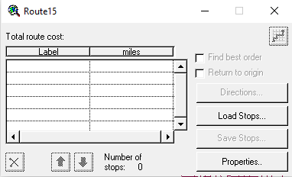

Properties.. : Chi phí (trọng số) ở đây là chiều dài của đường của lớp dữ liệu (strests), đơn vị là mét
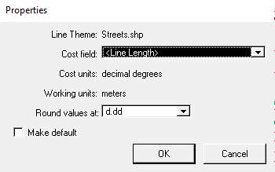

Load stop: các điểm dừng ở đây là các điểm ở lớp dữ liệu điểm



Khi đó các điểm dừng xuất hiện trong hộp Lable
Find best order: bắt đầu từ điểm đầu tiên
Return to origin: Tìm cả đường đi về.

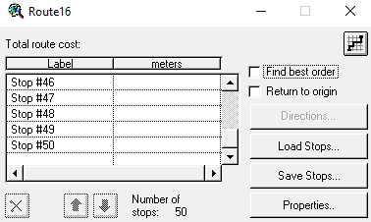

Kết quả tìm Tuyến đường đi đến các điểm với khoảng cách ngắn nhất.
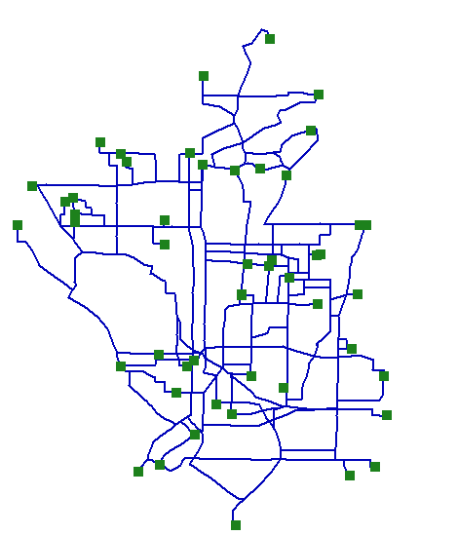

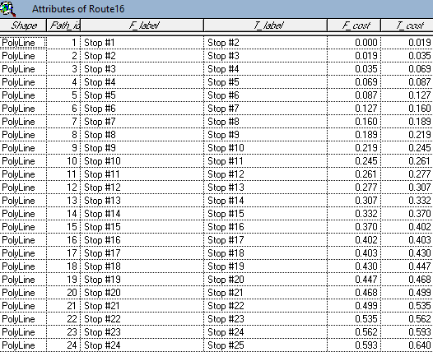
Bảng thuộc tính gồm : các điểm dừng, điểm đầu và điểm cuối, chi phí (trọng số) giữa hai điểm.

Tuyến đường ngắn nhất giữa các điểm bất kỳ :
Sử dụng buttons để tạo các điểm.
Ở đây mình tạo 3 điểm.
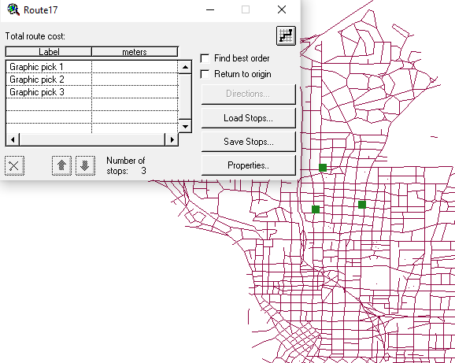

Kết quả tuyến đường và chi phí (trọng số)
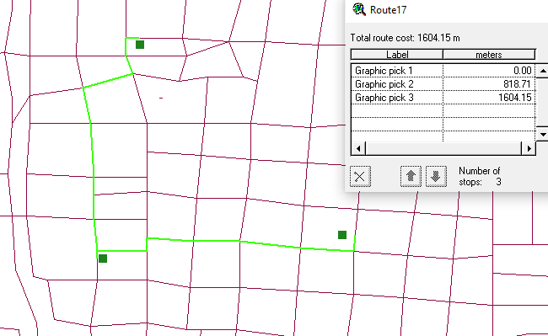

Tạo một điểm gốc và tìm các điểm gần đó trong khoảng cách mình tự thêm
Trên Menu : Network -> Find Closest Facility..
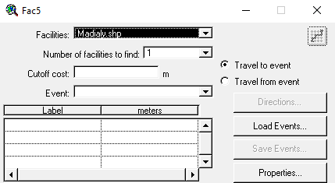

Facilityes: lớp điểm sử dụng liên kết với lớp đường (streets).
Number of facitilies to find : số điểm muốn kết nối với điểm gốc
Cutoff : Chi phi cắt giảm
Event : Điểm gốc mình có thể tự thêm hoặc Load Events (từ các lớp điểm có sẵn)
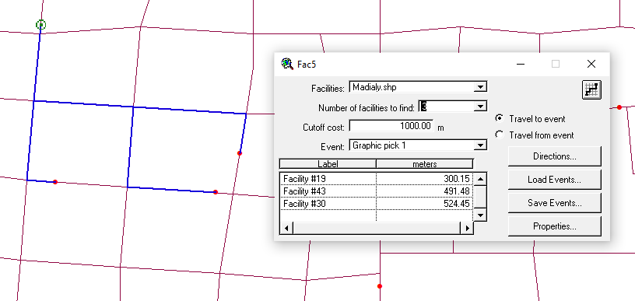
Ở đây mình tạo một điểm tương ứng với Event : Graphic pick 1
Chi phí (trọng số) 1000m so với điểm gốc, số địa điểm mình muốn tìm là 3
Và kết quả tìm được với chi phí (trọng số) trong hình trên.

